Bibelns etik och moral
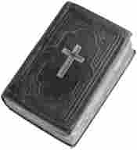Bibeln har i närmare 1000 år varit en integrerad del av de Europeiska staterna. Bibeln har styrt människan antingen direkt genom kyrkan eller genom de lagar som har stiftats med grund i bibeln. Bibelns människosyn är dock långt ifrån den människosyn vi har i exempelvis Sverige idag. Detta är en artikel som behandlar några av de moraliska tankar som förekommer i bibeln.
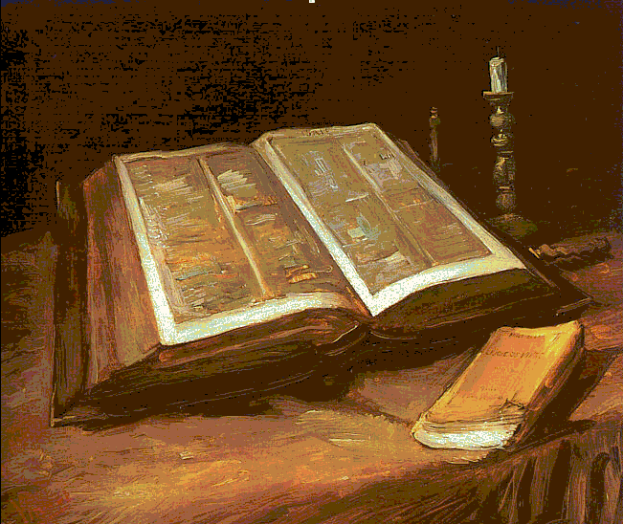
För att kunna studera bibelns etik och moral så måste man först bestämma sig för ur vilka perspektiv man ska studera bibeln. Först och främst bör man även sätta sig in i själva begreppen etik och moral. Vad betyder det egentligen? Dessa två begrepp är i förändring och vissa menar att dessa egentligen betyder samma sak; gott handlande. Men dock brukar man skilja dem åt och säga att etik är själva läran om det goda handlandet medan moral är en egenskap. En människa kan ha god moral men kan inte ha god etik.

Men det finns flera olika former av etik. De kanske fyra vanligaste är regeletik, konsekvensetik, avsiktsetik och situationsetik. Ur ett regeletiskt perspektiv bedömer man det moraliska handlandet utefter de regler och lagar som finns. Står det i lagen att det är fel att stjäla då är det alltid fel och det spelar ingen roll vare sig personen håller på att svälta ihjäl eller ej. Ur ett konsekvensetiskt perspektiv så ser man till resultatet av exempelvis stjälandet. Skulle personen ha dött om den inte hade stulit? Hur är det för personen som blir bestulen, kommer denne att lida? Sådana frågor tas i beaktning för att avgöra om det är moraliskt acceptabelt. Ur ett avsiktsetiskt perspektiv så ser man till vad som ligger bakom handlandet. Var det för att skada en annan människa som personen stal eller var det för att klara livhanken? Slutligen så anser man ur det situationsetiska perspektivet att man inte kan göra generella (lika) bedömningar utan att det alltid måste ses ur sin unika situation, alltså vad man skulle kunna anse vara motsatsen till regeletik. Regeln att inte stjäla går inte att följa om man lever i en situation av svält. Denna artikel kommer att fokusera på regeletik och de värderingar som ligger bakom lagarna, samt konsekvensetik.
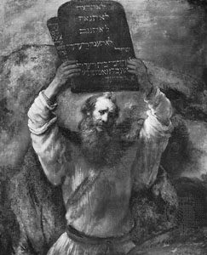
Lagarna i tredje moseboken
Tredje moseboken, som Mose enligt traditionen nedtecknade, är en lagbok som Israeliterna ansåg ha sin grund i Gud. Det var alltså Gud enligt Israeliterna som hade bestämt dessa lagar, inte Israeliterna själva. Genom lagarna kan man se den människosyn och moral som ligger till grund för bibeln. Hur ser då Gud på människan? I romarna 12: 16 så står det att de första kristna i Rom inte ska se sig som för goda för att kunna umgås med de ”ringa” (fattiga), men i tredje moseboken så är det en annan människosyn som råder.

Ett exempel på detta går att läsa i 3 Mos 21: 17 – 21
”Säg till Aron: Ingen bland dina ättlingar i kommande släktled som har ett lyte får träda fram och offra sin Guds mat. Ingen som har ett lyte får träda fram, ingen som är blind eller halt eller vanställd i ansiktet eller har någon vanskapt lem eller har brutit foten eller handen eller är puckelryggig eller dvärg eller har en vit fläck i ögat eller har skabb eller revorm eller har skadade testiklar. Om någon av prästen Arons efterkommande har ett lyte, får han inte träda fram för att offra Herrens eldoffer; har han ett lyte, får han inte träda fram för att offra sin Guds mat.”
Är alla människor lika mycket värda i Guds ögon? Älskar Gud alla lika mycket? Enligt tredje moseboken fick ingen defekt, dvärg, blind, puckelryggad, vanställd i ansiktet eller någon med krossade testiklar eller ens brutna ben offra åt Gud. Det kan omöjligen ha varit en fråga om sanitet eller att dessa hade syndat. Utan dessa människor var helt enkelt lägre ställda på grund av sina handikapp. Vare sig de var medfödda eller om de hade fåtts efter delaktighet i ett krig eller något annat i Guds tjänst.
De som nu fick offra åt Gud, alltså prästerna, fick inte gifta sig med vem denne ville utan dennes maka var tvungen att också uppfylla vissa kriterier. I 3 Mos 21: 13 – 14 så kan man läsa dessa.
”Han skall ta till hustru en kvinna som är orörd. En änka, en förskjuten kvinna, en vanärad eller prostituerad kvinna får han inte ta till hustru, bara en orörd kvinna ur sitt eget folk”
En kvinna är lyckligt gift och har alltid tjänat Gud trofast men så dör hennes man i ett krig för att tjäna Gud. Efter detta så är inte hon lika mycket värd längre för nu får hon inte gifta sig med en präst. Innan hon gifte sig första gången så hade hon varit fri att göra det. Men på grund utav att hennes man gjorde Guds vilja och dog och hon blev kvar som trogen tjänare så har hon automatiskt sjunkit i värde i Guds ögon. Vad gäller en vanärad kvinnas rättigheter så beror det först och främst vad som menas med ”vanärad” men det är intressant att fundera över hur en våldtagen kvinna kan ha setts utifrån denna lag. Intressant är också att Gud som ska älska alla människor lika mycket inte accepterar en icke-israelit till hustru trots att denne skulle kunna bekänna sig till tron.
Gud älskar rättvisa står det i Jesaja 61: 8. Men hur rättvis är egentligen Gud i jämförelse med det svenska rättssystemet? I Sverige så kan inte en son straffas för något hans moder har gjort. Hur var Guds lagar? I 3 Mos 26: 39-40 står det:
”De av er som överlever skall tyna bort i fiendeland för sina egna synders skull, men också för att deras fäder har syndat skall de tyna bort som de. Då skall de bekänna sina egna synder och sina fäders synder, att de handlade trolöst mot mig, ja, att de avvisade mig,”
Här står det tydligt att straffet inte utdelats endast för deras egna missgärningar utan även för deras förfäders och det kunde sträcka sig så långt som till och med tionde led. Detta skulle kunna jämföras med att en person stjäl och fälls för detta men bestraffas också för det mord hans farfar gjorde. Enligt Gud är detta rättvisa. Intressant tanke är att Guds son Satan syndade, är inte då Gud delaktig i den synden?

Konsekvenser av Guds handlande
Tänk att du skulle få reda på att staden du bor i skulle gå under och att alla invånare i staden skulle gå under med den. Vad skulle du göra för att rädda invånarna? Hade du försökt att berätta för så många som möjligt och vara så tydlig som möjligt så att ingen behövde dö i onödan? Eller hade du valt att skriva en bok med tolkningsbara profetior och med svår symbolik som förklarar vad som ska ske och hur man ska överleva? Det senare valde Gud att göra. Så istället för att vara så tydlig som möjligt så fick människorna i ”staden” en förvirrande uppsjö av alternativ som fick människor att dö, trots att vissa sökte svaret med öppet sinne.
Tänk dig nu att det är val i Sverige. 60% röstar på parti A och 40% på parti B och trots att parti B är i minoritet så får parti B makten. Gud uppmanar människan att vara ödmjuk och rättvis men trots att en majoritet av världen inte tillhör någon exempelvis kristen religion, utan har valt bort Gud så kommer Gud att döda den större delen av världen. Trots att människorna har gjort ett tydligt val så ödmjukar sig inte Gud och inser att människorna vill annorlunda. Varför skapade Gud människan med möjligheten till val om ändå valen leder till massdöd? Är det inte mer kärleksfullt att då ta bort det fria valet till förmån för att fler får leva? Kan man inte vara lycklig ändå?
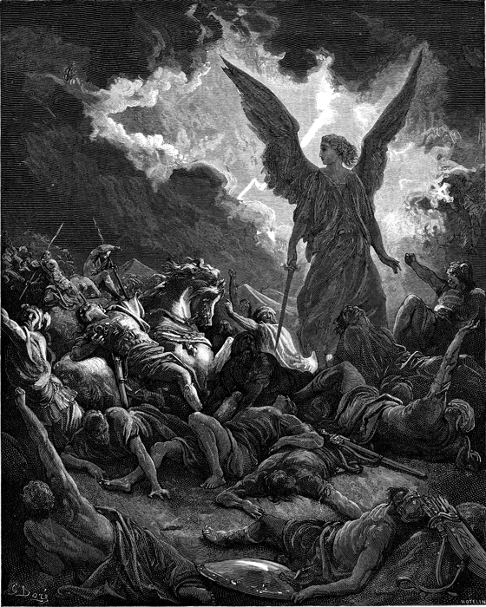
Varför straffar Gud människan när det var Gud själv som gav människan den fria viljan? Med andra ord är den fria viljan relativ, vilket också kan ses i andra fall. Om en rånare hotar sitt offer till livet om denne inte får plånboken, har offret verkligen ett kärleksfullt fritt val att göra? Återigen, enligt Gud är de det.
Föreställ dig nu att du är född i Assyrien under bibelns tid. Du har under din uppväxt hört talas om Israel och deras Gud men du är inte särskilt insatt. En dag så beordrar kungen i Assyrien att du ska ut i krig emot Israel. Då du inte har något val så går du med ut i fält fastän du egentligen inte vill. Här har nu Gud ett val. Eftersom Gud är allsmäktig så ser han så klart din önskan om att slippa och att du egentligen inte känner Gud och därmed inte vet vad du gör. Gud som är allsmäktig hade så klart kunnat stoppa kriget utan blodsutgjutelse. Vad gjorde Gud enligt bibeln? I 2 Kungaboken 19:35 står det:
”Den natten drog Herrens ängel ut och tillintetgjorde 185000 man i det assyriska lägret; nästa morgon låg de där alla, döda.” Gud hade ett val och konsekvenserna av detta val var att 185000 hjälplösa män dog den natten.
Syn på bibeln Tydligt är att konsekvenserna av Guds handlande ofta leder till död och att Guds lagar tydligt ojämnställer människor. Men det finns också bra saker i bibeln så som den gyllene regeln. Att helt frånse den goda moral som också finns i bibeln vore att inte se nyanserat på saken. För det är när människor börjar följa bibeln fundamentalistiskt som problematiken uppstår. För att Gud hatar människor som exempelvis homosexuella går inte att frånse och denna moral sprids således vidare till barn. Att använda bibeln som en inspirationskälla kan vara positivt som idag kan ses i svenska kyrkan men när den ses som en absolut sanning, det vill säga varje bokstav och ord är sant, kommer många människor i kläm. Det finns många skrifter som är bärare av god moral, vissa gamla och vissa nya. Att inte plocka åt sig av detta smörgåsbord vore nästan en synd i sig, men man måste ta avstånd från den dåliga moralen när man ser den.
Frågor att besvara och resonera kring då du läser häftet:
1.Hur förklarar texten skillnaden mellan moral och etik? Förklara.
2. a. Vad menas med situationsetik?
b. Vilken situation tar texten upp som exempel där det kan vara okej att bryta mot regler? Ge exempel.
c. Varför menar texten att situationsetik egentligen är motsatsen till regeletik? Jämför.
3. Vad är tredje Moseboken för typ av bok? Beskriv.
4. Vad säger ”Romarna 12:16” om jämlikhet mellan romare?
5. Om man läser 3:Mos 21:17:21, vad säger texten om israeliternas jämlikhet inför gud? Utifrån det kan man tolka in några skillnader i romersk och israelitisk moral?
6. Läs nu Mos 21:13-14 med tillhörande förklaringar.
a. Vad måste en präst tänka på när han väljer sin fru? Ge flera exempel.
b. Vilka orättvisor gällande kvinnors rätt att få gifta sig tar texten upp?
c. Anser du att bibeln ser kvinnor och män som jämnlika?
d. Varför tror du att Moseboken tre menar att det är så viktigt att en Israelit inte får gifta sig med en icke Israelit? (svårare fråga kan ej besvarar med texten)
7. Läs Mos 26:39-40.
a. Vad säger texten om straff och synd? Beskriv.
b. Vem/vilka ska betala för sin/andras synder? Ge exempel.
8. Läs texten under rubriken ”konsekvenser av Guds handlande”
Vilka motsägelser finns det enligt texten mellan att: resonera.
Gud är God- Gud är otydlig (talar med symboler) Gud har gett oss en fri vilja-Gud är allsmäktig?
(svårare fråga, utveckla ditt resonemang med hjälp av det texten säger om staden som går under, partierna, kriget assyrier vs Israeliter)
8. Tar författaren upp något exempel på moral i bibeln som hen tycker är bra? Ge exempel.
9. Anser du att författaren av texten överlag är positiv eller negativ till bibelns moral? Utveckla.
10. Varför menar författaren av texten att det är farligt att läsa bibeln som en absolut sanning, som sprids till de yngre? Förklara.

